七、测试计划

1．引言 2
1.1编写目的 2
1.2项目背景 2
1.3定义 2
1.4参考资料 2
2．任务概述 3
2.1目标 3
2.2运行环境 3
2.3需求概述 3
2.4条件与限制 3
3．计划 4
3.1测试方案 4
3.2测试项目 4
3.3测试准备 4
3.4测试机构及人员 5
4．测试项目说明 5
4.1测试项目名称及测试内容 5
4.2测试用例 7
4.3进度 28
4.4条件 28
4.5测试资料 28
5．评价 28
5.1范围 28
5.2准则 29

1．引言

1.1编写目的
测试计划是指导测试过程的纲领性文件，包含了测试项目、测试方案、测试人员、测试进度等内容。通过测试来发现系统还存在的问题并针对相应的问题对系统进行改进。其中分为白盒测试和黑盒测试两大块。
测试计划的读者为参与开发设计的所有人员。

1.2项目背景
- 项目的委托单位、开发单位和主管部门
本项目由哈工大（威海）软件工程专业软件工程课程设计提出。
- 该软件系统与其他
该系统的使用者为哈工大（威海）所有在校学生。该系统与其他系统没有关联。

1.3定义
白盒测试：已知产品的内部工作过程，可以通过测试证明每种内部操作是否符合设计规格要求，所有内部成分是否以经过检查。
黑盒测试：已知产品的功能设计规格，可以进行测试证明每个实现了的功能是否符合要求。

1.4参考资料
a.项目的计划任务书
b.项目开发计划；
c.需求规格说明书；
d.概要设计说明书；
e.详细设计说明书；
f.古乐 史九林编著《软件测试技术概论》清华大学出版社
g. 史济民等 《软件工程——原理、方法与应用》（第二版） 高等教育出版社

2．任务概述

2.1目标
1.测试系统内部逻辑流程是否正常执行。
2.根据需求分析测试系统功能是否实现。
3.测试系统功能是否还存在BUG。
4.对测试出的系统中存在的问题进行完善修改。

2.2运行环境
操作系统：linux
支持环境：django1.3及以上
数 据 库：Mysql

2.3需求概述
本系统是针对哈尔滨工业大学（威海）学生综合成绩计算或计算成绩方法类似于哈尔滨工业大学（威海）的大学而开发的，主要用于计算大学生综合成绩，实现了大学生成绩尤其是同学互评的系统化、科学化、规范化和自动化。系统有效的实现了成绩计算的自动化，减轻管理人员的工作负担，高效率、规范化地管理学生成绩信息，并避免人为操作的错误和不规范行为。该系统将实现同学互评的网上实现，互评的结果完全由程序进行统计，减少由于人工统计产生的错误以及避免废票的产生；完成纯成绩的年级排名和班级排名；实现各项日常加分等项目的添加，减少人工计算产生的问题；最后，实现综合成绩的年级排名以及班级排名，实现用户关于各项成绩的查询。

2.4条件与限制
本网站在两周内完成，包括最终成品和各种开发文档。无经费预算。

3．计划

3.1测试方案
1.白盒测试：根据每个功能的实现选取设计测试用例。
2.黑盒测试：根据程序功能模块的划分选取测试用例。

3.2测试项目
3.2.1 黑盒测试
1．登录模块
2．班级管理
3. 同学管理
4．互评管理
5. 成绩管理
6. 活动管理
7. 综合测评管理
3.2.2白盒测试
1.登录模块
2.班级管理
3.同学管理
4.互评管理
5.导入纯成绩
6.日常行为活动
7.个性发展活动
8.综合测评管理
9.互评
10.修改密码

3.3测试准备
1.选取小组内一名同学进行黑盒测试。
2.对于白盒测试搭建测试环境。

3.4测试机构及人员

4．测试项目说明

4.1测试项目名称及测试内容
4.1.1 黑盒测试
1．登录模块，测试登录功能是否正常
2．班级管理，测试班级管理功能是否正常
（1）搜索功能的测试
（2）添加功能的测试
（3）删除功能的测试
（4）修改功能的测试
3. 同学管理，测试同学管理功能是否正常
（1）搜索功能的测试
（2）初始化密码的测试
（3）添加功能的测试
（4）修改功能的测试
4．互评管理，测试互评管理功能是否正常
（1）查看互评
1）搜索功能的测试
2）打印功能的测试
3）保存功能的测试
（2）互评设置
1）搜索功能的测试
2）添加功能的测试
3）删除功能的测试
4）修改功能的测试
5. 成绩管理，测试成绩管理功能是否正常
（1）导入成绩单功能的测试
（2）查看班级成绩功能的测试
（3）同学互评
1）搜索功能的测试
2）打印功能的测试
3）保存功能的测试
6. 活动管理，测试活动管理功能是否正常
（1）搜索功能的测试
（2）添加功能的测试
（3）删除功能的测试
（4）修改功能的测试

7. 综合测评管理，测试综合测评管理功能是否正常
（1）综合测评设置
1）搜索功能的测试
2）添加功能的测试
3）删除功能的测试
4）修改功能的测试
（2）综合测评-同学
1）搜索功能的测试
2）打印功能的测试
3）保存功能的测试
（3）综合测评-班级
1）搜索功能的测试
2）打印功能的测试
3）保存功能的测试
4.1.2 白盒测试
1.登录模块
1）输入的用户名
2）输入的密码
2.班级管理
1）添加班级（班号，班名）
3.同学管理
2）添加同学（学号、姓名、性别、班级）
4.互评管理
1）互评设置（学期，开始日期、结束日期、优/良/中比例）
5.导入纯成绩
1）导入excel成绩表
6.日常行为活动
1）添加学校活动
2）添加同学活动
7.个性发展活动
1）添加组织管理个性发展分
2）添加创新个性发展分
3）添加其他个性发展分
8.综合测评管理
1）设置学期
2）设置互评最高分/日常行为分最高分/体能分数
3）设置优/良/中分数
4）设置单项最高分/日常行为分基础
9.互评
1）对同学进行互评
10.修改密码
1)对原密码进行修改

4.2测试用例
4.2.1 黑盒测试
4.2.1.1登录模块
序号 | 测试内容 | 测试数据 |  | 期望结果
 |  | 用例说明 | 测试输入
1 | 6位及以上存在的用户名、对应的密码和符合图片结果的验证码，点击登陆 | - 学生用户 | 用户名：1011103  密码：000000  验证码：按图计算结果输入 | 成功登陆无警告
 |  | B．管理用户 | 用户名：guomeng  密码：gnemoug  验证码：按图计算结果输入 | 成功登陆无警告
2 | 错误的用户名、任意密码和符合符合图片结果的验证码，点击登陆 | A．6位以下用户名 | 用户名：10111  密码：000000  验证码：按图计算结果输入 | 不能成功登陆  警告：用户名至少为6位
 |  | B. 6位以上不存在的用户名 | 用户名：101110165  密码：000000  验证码：按图计算结果输入 | 不能成功登陆  警告：您输入的用户名或密码不正确
 |  | C. 用户名输入为空 | 用户名：  密码：123456  验证码：按图计算结果输入 | 不能成功登陆  警告：用户名必须要填
3 | 正确的用户名和验证码、错误的密码 | A．密码为空 | 用户名：guomeng  密码：  验证码：按图计算结果输入 | 不能成功登陆  警告：密码必须要填
 |  | B．不对应用户名的密码 | 用户名：1011103  密码：123456  验证码：按图计算结果输入 | 不能成功登陆  警告：您输入的用户名或密码不正确
4 | 正确的用户名和密码，错误的验证码 | A．验证码输入为空 | 用户名：1011103  密码：000000  验证码： | 不能成功登陆  警告：验证码必须要填
 |  | B．不对应图片结果的密码 | 用户名：1011103  密码：000000  验证码：不对应图片结果的密码 | 不能成功登陆  警告：输入验证码错误

4.2.1.2．班级管理
序号 | 测试内容 | 测试数据 |  | 期望结果
 |  | 用例说明 | 测试输入
1 | 添加 | A. | 点击添加 | 弹出弹出添加框
2 | 删除 | A．选中一项 | 点击删除 | 弹出确认框，确认删除/取消
 |  | B. 不选中 | 点击删除 | 弹出警告：请选择一行
3 | 修改 | A．密码为空 | 用户名：guomeng  密码：  验证码：按图计算结果输入 | 弹出修改框
 |  | B．不对应用户名的密码 | 用户名：1011103  密码：123456  验证码：按图计算结果输入 | 弹出警告：请选择一行
4 | 搜索 | A．搜索表单中有的 | 输入已有的字段，点击搜索 | 显示搜索结果（有输入搜索字段的班级数据）
 |  | B．搜索表单中没有的 | 搜索表单中没有的字段 | 显示搜索结果（无）
4.2.1.3. 同学管理
序号 | 测试内容 | 测试数据 |  | 期望结果
 |  | 用例说明 | 测试输入
1 | 添加 | A. | 点击添加 | 弹出弹出添加框
2 | 删除 | A．选中一项 | 点击删除 | 弹出确认框，确认删除/取消
 |  | B. 不选中 | 点击删除 | 弹出警告：请选择一行
3 | 修改 | A．密码为空 | 用户名：guomeng  密码：  验证码：按图计算结果输入 | 弹出修改框
 |  | B．不对应用户名的密码 | 用户名：1011103  密码：123456  验证码：按图计算结果输入 | 弹出警告：请选择一行
4 | 搜索 | A．搜索表单中有的 | 输入已有的字段，点击搜索 | 显示搜索结果（有输入搜索字段的同学数据）
 |  | B．搜索表单中没有的 | 搜索表单中没有的字段 | 显示搜索结果（无）
5. | 初始化密码 | A．选中一项 | 点击初始化密码 | 弹出确认框，确认删除/取消
 |  | B．不选中 | 点击初始化密码 | 弹出警告：请选择一行
4.2.1.4．互评管理
1.互评查看
序号 | 测试内容 | 测试数据 |  | 期望结果
 |  | 用例说明 | 测试输入
1 | 打印 | A． | 点击打印 | 弹出打印预览
2 | 保存 | A． | 点击保存 | 弹出修改框
3 | 搜索 | A．搜索表单中有的 | 输入已有的，点击搜索 | 显示搜索结果（有输入搜索字段的数据）
 |  | B．搜索表单中没有的 | 搜索表单中没有的字段 | 显示搜索结果（无）
2. 互评设置
序号 | 测试内容 | 测试数据 |  | 期望结果
 |  | 用例说明 | 测试输入
1 | 添加 | A. | 点击添加 | 弹出弹出添加框
2 | 删除 | A．选中一项 | 点击删除 | 弹出确认框，确认删除/取消
 |  | B. 不选中 | 点击删除 | 弹出警告：请选择一行
3 | 修改 | A．密码为空 | 用户名：guomeng  密码：  验证码：按图计算结果输入 | 弹出修改框
 |  | B．不对应用户名的密码 | 用户名：1011103  密码：123456  验证码：按图计算结果输入 | 弹出警告：请选择一行
4 | 搜索 | A．搜索表单中有的 | 输入已有的字段，点击搜索 | 显示搜索结果（有输入搜索字段的数据）
 |  | B．搜索表单中没有的 | 搜索表单中没有的字段 | 显示搜索结果（无）
4.2.1.5. 成绩管理
1.导入成绩单
序号 | 测试内容 | 测试数据 |  | 期望结果
 |  | 用例说明 | 测试输入
1 | 导入成绩单 | A. 选择一个非excel格式， | 点击提交 | 添加失败，警告：成绩单为以xls结尾的excel文件
 |  | B．选择一个excel格式 | 点击提交 | 添加成功
2.班级成绩
序号 | 测试内容 | 测试数据 |  | 期望结果
 |  | 用例说明 | 测试输入
1 | 打印 | A． | 点击打印 | 弹出打印预览
2 | 保存 | A． | 点击保存 | 弹出修改框
3. 同学成绩
序号 | 测试内容 | 测试数据 |  | 期望结果
 |  | 用例说明 | 测试输入
1 | 打印 | A． | 点击打印 | 弹出打印预览
2 | 保存 | A． | 点击保存 | 弹出修改框
3 | 搜索 | A．搜索表单中有的 | 输入已有的，点击搜索 | 显示搜索结果（有输入搜索字段的数据）
 |  | B．搜索表单中没有的 | 搜索表单中没有的字段 | 显示搜索结果（无）
4.2.1.6. 活动管理
序号 | 测试内容 | 测试数据 |  | 期望结果
 |  | 用例说明 | 测试输入
1 | 添加 | A. | 点击添加 | 弹出弹出添加框
2 | 删除 | A．选中一项 | 点击删除 | 弹出确认框，确认删除/取消
 |  | B. 不选中 | 点击删除 | 弹出警告：请选择一行
3 | 修改 | A．密码为空 | 用户名：guomeng  密码：  验证码：按图计算结果输入 | 弹出修改框
 |  | B．不对应用户名的密码 | 用户名：1011103  密码：123456  验证码：按图计算结果输入 | 弹出警告：请选择一行
4 | 搜索 | A．搜索表单中有的 | 输入已有的字段，点击搜索 | 显示搜索结果（有输入搜索字段的数据）
 |  | B．搜索表单中没有的 | 搜索表单中没有的字段 | 显示搜索结果（无）
4.2.1.7. 综合测评管理
1.综合测评设置
序号 | 测试内容 | 测试数据 |  | 期望结果
 |  | 用例说明 | 测试输入
1 | 添加 | A. | 点击添加 | 弹出弹出添加框
2 | 删除 | A．选中一项 | 点击删除 | 弹出确认框，确认删除/取消
 |  | B. 不选中 | 点击删除 | 弹出警告：请选择一行
3 | 修改 | A．密码为空 | 用户名：guomeng  密码：  验证码：按图计算结果输入 | 弹出修改框
 |  | B．不对应用户名的密码 | 用户名：1011103  密码：123456  验证码：按图计算结果输入 | 弹出警告：请选择一行
4 | 搜索 | A．搜索表单中有的 | 输入已有的字段，点击搜索 | 显示搜索结果（有输入搜索字段的数据）
 |  | B．搜索表单中没有的 | 搜索表单中没有的字段 | 显示搜索结果（无）
2.综合测评-同学
序号 | 测试内容 | 测试数据 |  | 期望结果
 |  | 用例说明 | 测试输入
1 | 打印 | A． | 点击打印 | 弹出打印预览
2 | 保存 | A． | 点击保存 | 弹出修改框
3 | 搜索 | A．搜索表单中有的 | 输入已有的，点击搜索 | 显示搜索结果（有输入搜索字段的数据）
 |  | B．搜索表单中没有的 | 搜索表单中没有的字段 | 显示搜索结果（无）
3．综合测评-班级
序号 | 测试内容 | 测试数据 |  | 期望结果
 |  | 用例说明 | 测试输入
1 | 打印 | A． | 点击打印 | 弹出打印预览
2 | 保存 | A． | 点击保存 | 弹出修改框

4.2.2 白盒测试
4.2.2.1 登录模块
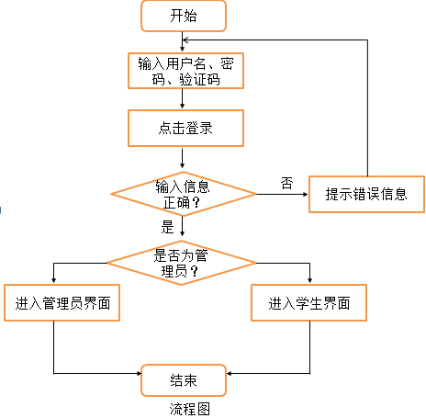
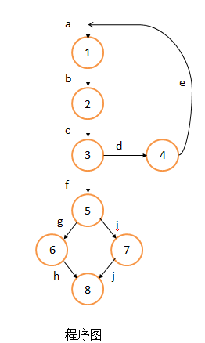
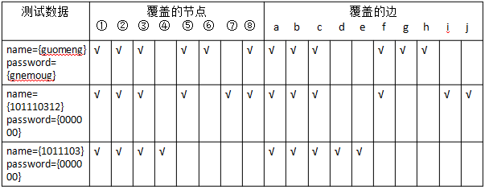
4.2.2.2 班级管理
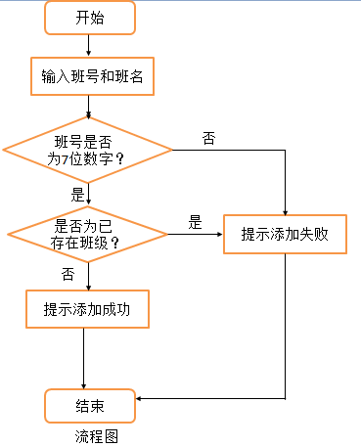
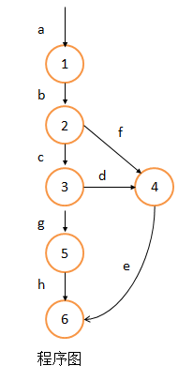
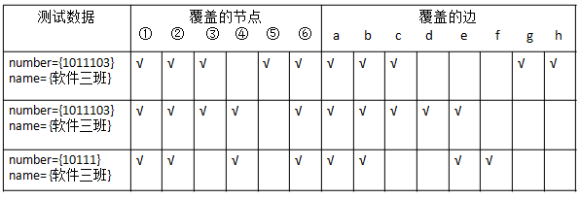
4.2.2.3同学管理
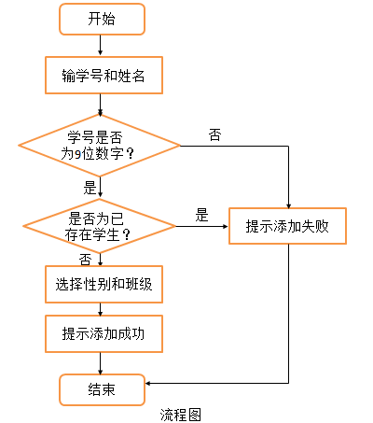
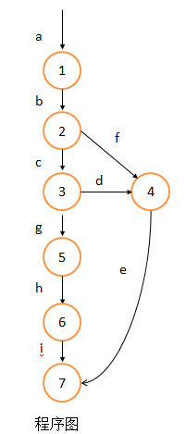
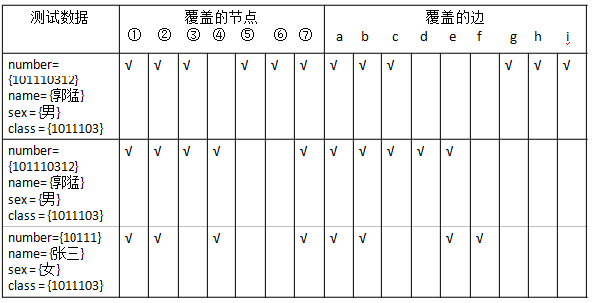
4.2.2.4互评管理
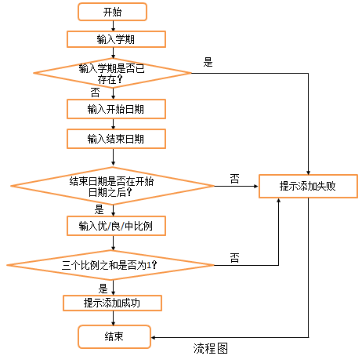
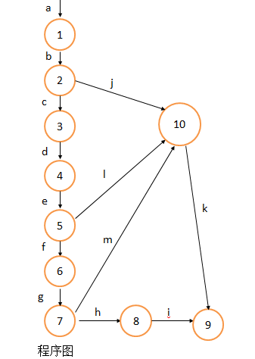
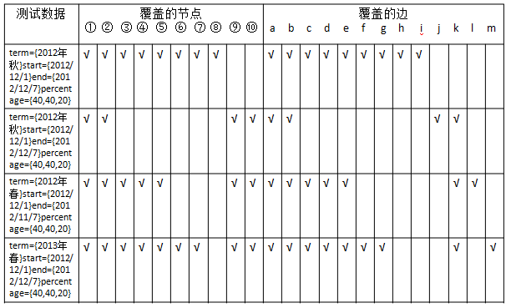

4.2.2.5导入纯成绩
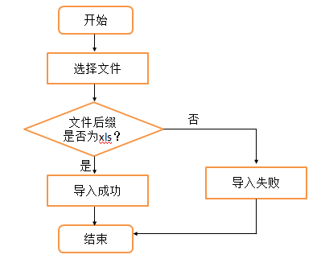
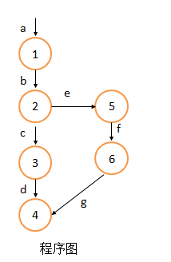
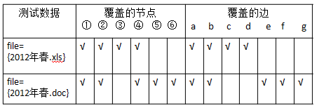

4.2.2.6日常行为活动
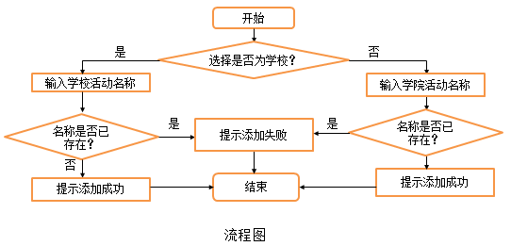
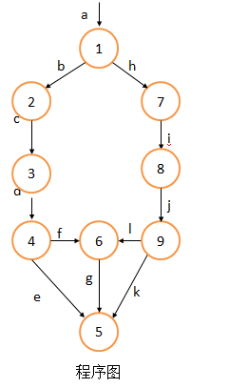
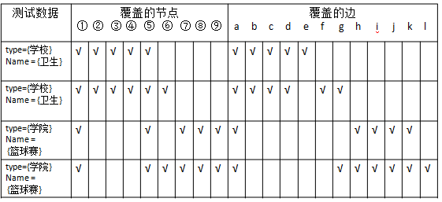
4.2.2.7个性发展活动
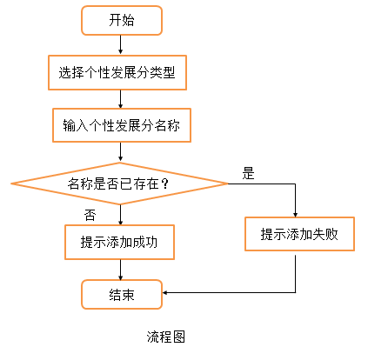
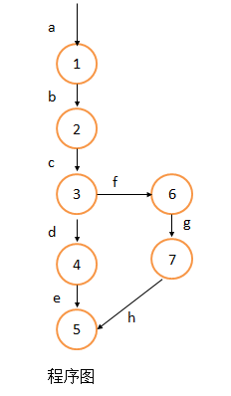
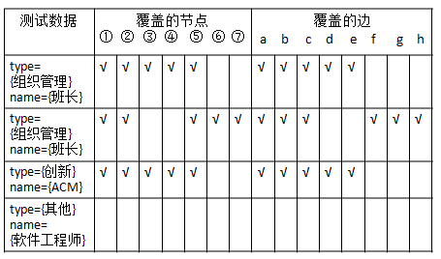
4.2.2.8综合测评管理
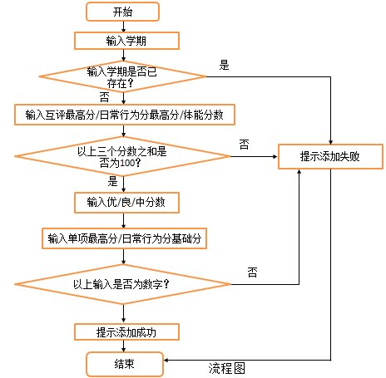
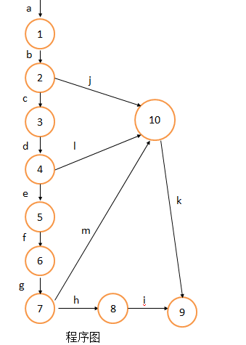
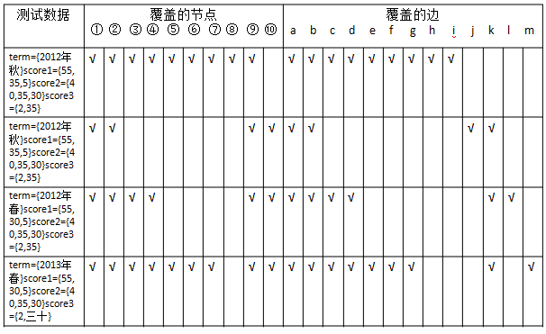

4.2.2.9 修改密码
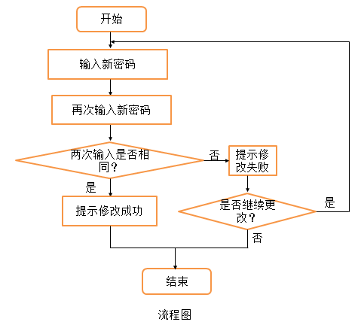
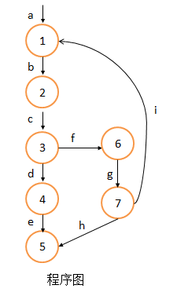
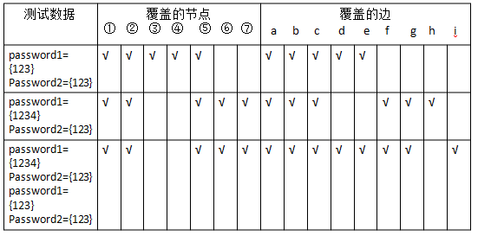

4.2.2.10互评
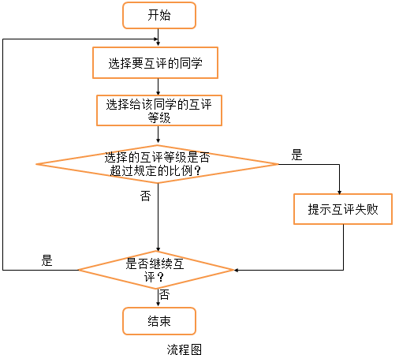
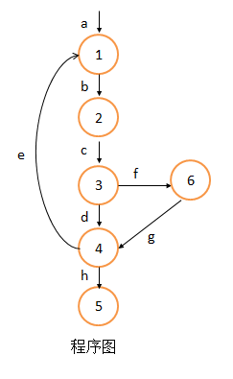
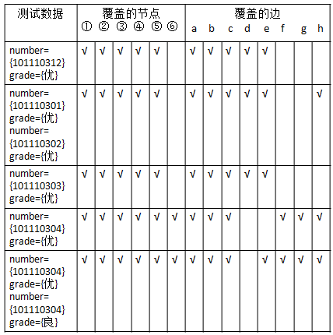

4.2.3步骤及操作
1.以管理员身份登录
班级管理、同学管理、导入纯成绩、互评设计、日常活动设置、个性发展设置、综合测试设置、添加活动分、查看综合成绩。
2.学生登录
修改密码、查看个人详细信息、进行互评、查看互评、查看成绩。

4.2.4允许偏差
输入于显示的结果正确率控制在百分之九十以上正确。允许偏差控制在百分之十以内。

4.3进度
测试在开发完成后由一名同学测试完成。

4.4条件
测试环境：UnitTest

4.5测试资料
需求规格说明书。

5．评价

5.1范围
白盒测试中只对相对功能进行的测试，而其他逻辑并没有进行测试。
黑盒测试完成程序的大部分功能，可以很好地测试出程序的功能。

5.2准则
以用户的需求为准则，不断修改模块，完善最终的软件。

